Пожарно-тактические учения в Большом Драматическом театре
им. Г.А. Товстоногова

Исторический центр Санкт-Петербурга насыщен объектами культурного наследия. Наиболее посещаемыми местами в области искусства являются старинные театры. Жители и гости нашего города с удовольствием посещают различные постановки на театральных площадках северной столицы. Каждая из них уникален и невероятно привлекателен своей архитектурой и репертуаром. Но для того, чтобы каждый вечер можно было спокойно наслаждаться театральным искусством и находиться при этом в безопасности, сотрудники пожарного надзора уделяют особое внимание объектам с массовым пребыванием людей и в частности историческим постройкам.
24 декабря в 10 часов 30 минут в самом центре города на набережной реки Фонтанки стали раздаваться сирены и съезжаться пожарные автомобили. Прохожие были немного напуганы, но к счастью это были только учения в Большом драматическом театре имени Г.А. Товстоногова, а не настоящий пожар.
По легенде возгорание произошло непосредственно на сцене театра, от короткого замыкания в осветительном софите. К моменту прибытия пожарных подразделений работники учреждения грамотно организовали эвакуацию и уже большая часть зрители и сотрудников театра вышли на улицу.
По прибытии пожарные незамедлительно приступили к разведке и эвакуации оставшихся внутри людей, некоторым требовалась помощь на втором этаже, для их спасения была использована пожарная автолестница. Огнеборцы стремительно прокладывали магистральные линии непосредственно внутри зрительного зала, в трюме и на колосниках.
За всем происходящим с первой минуты наблюдал инспекторский состав Отдела надзорной деятельности и профилактической работы Центрального района, которые по итогам тренировки дали оценку действиям персонала. После чего был проведен дополнительный инструктаж с сотрудниками театра, где напомнили требования пожарной безопасности, и правила обеспечения противопожарного режима в местах с массовым пребыванием людей.
Работа пожарных была очень четкой, слаженной и быстрой, несмотря на то, что происходило всё в рамках учений, условия были максимально приближены к реальным.

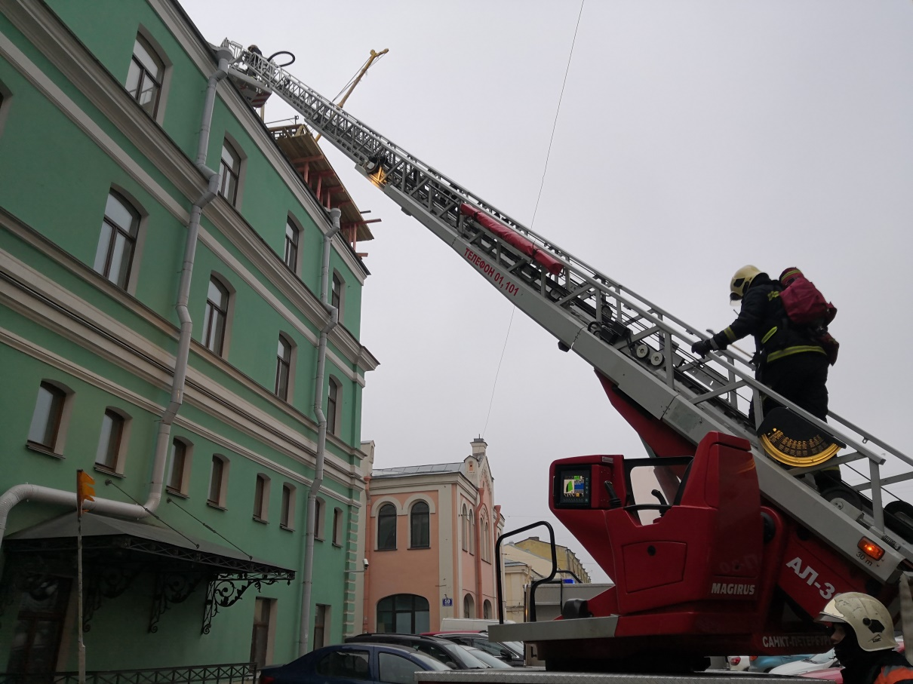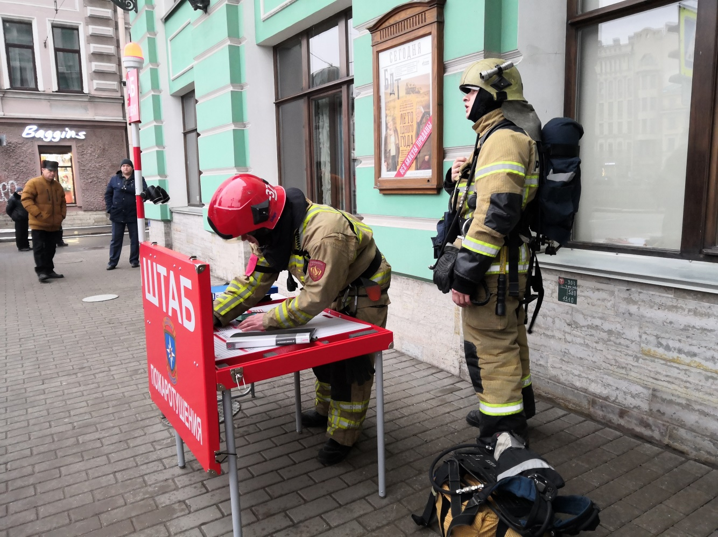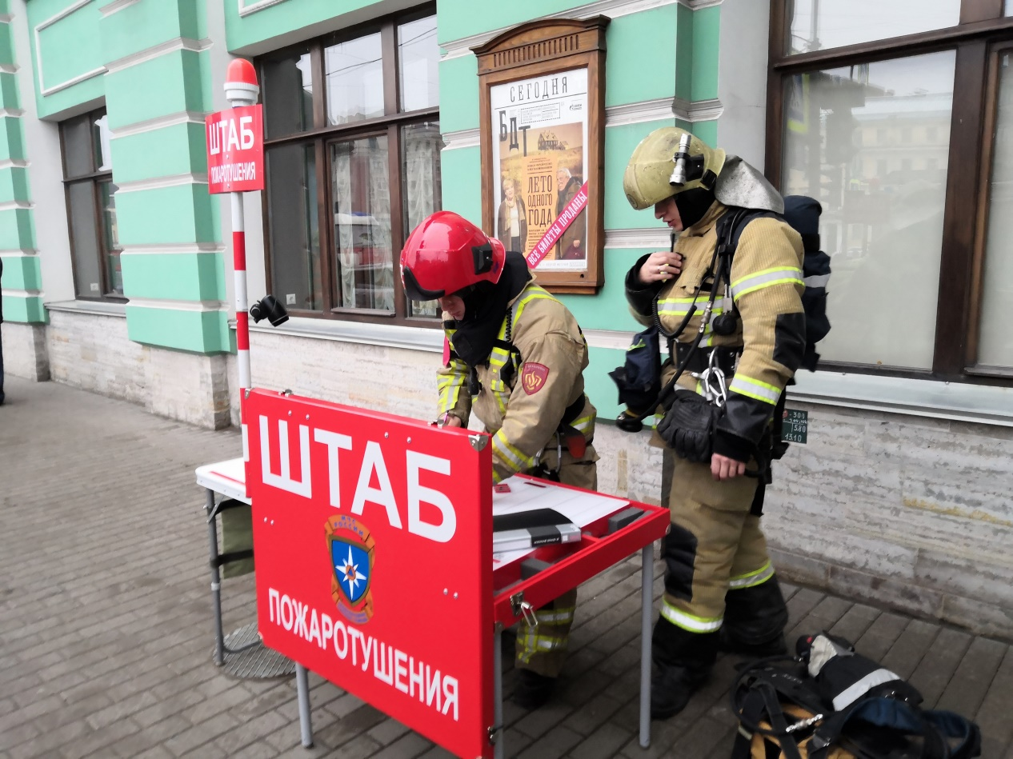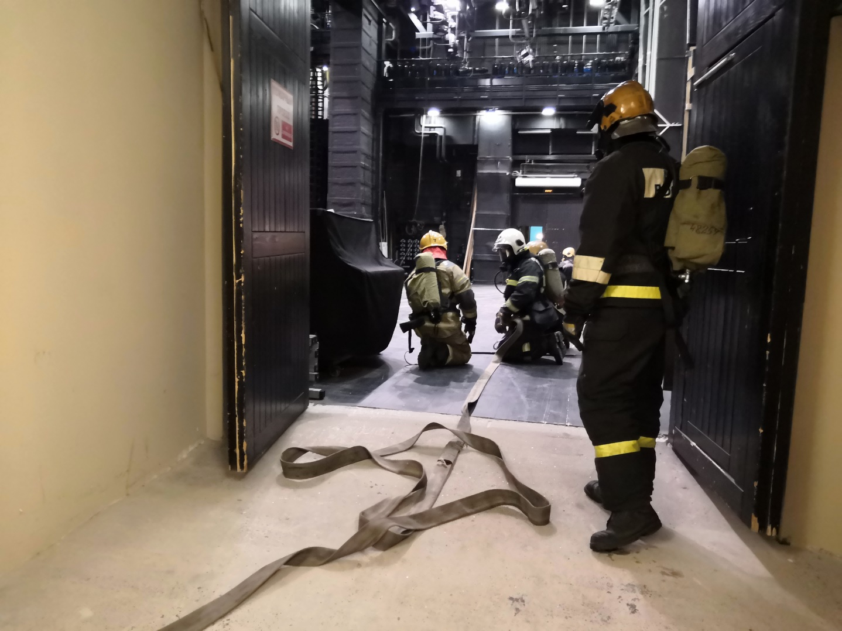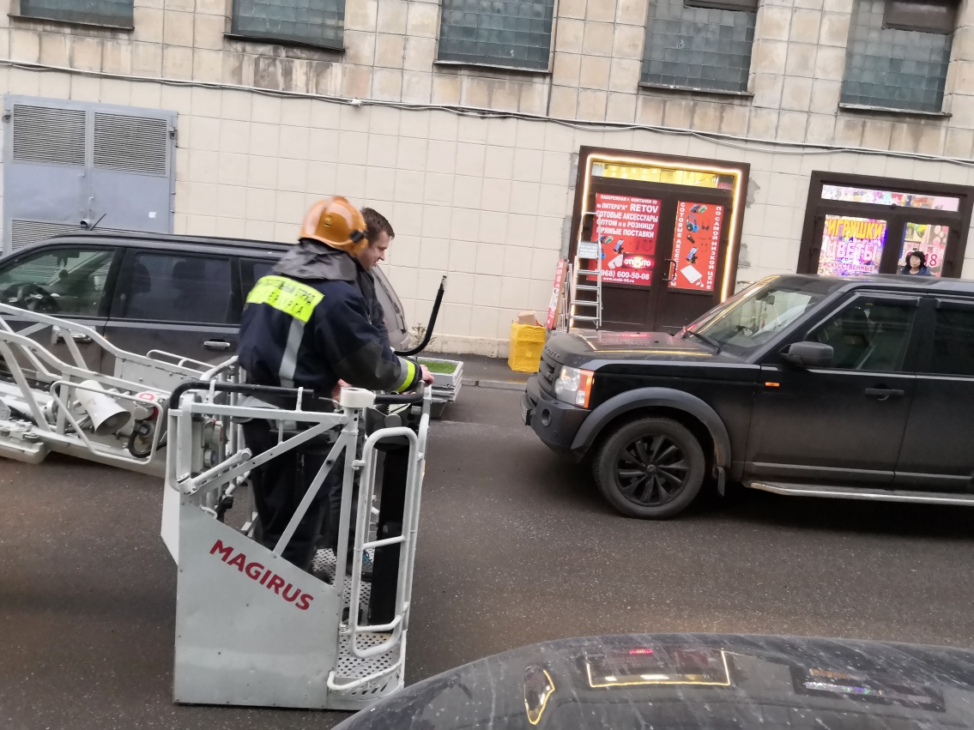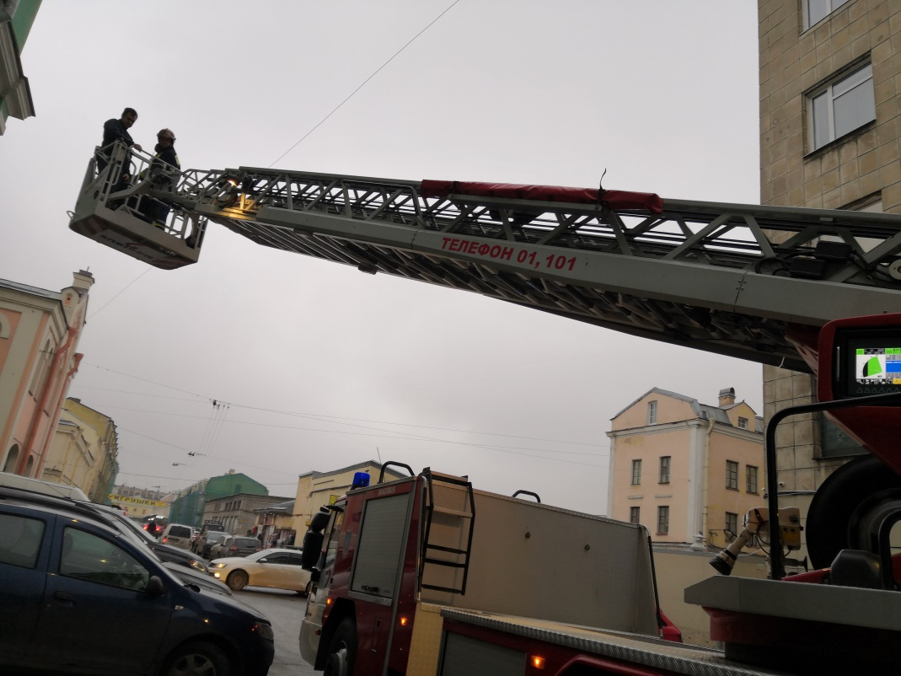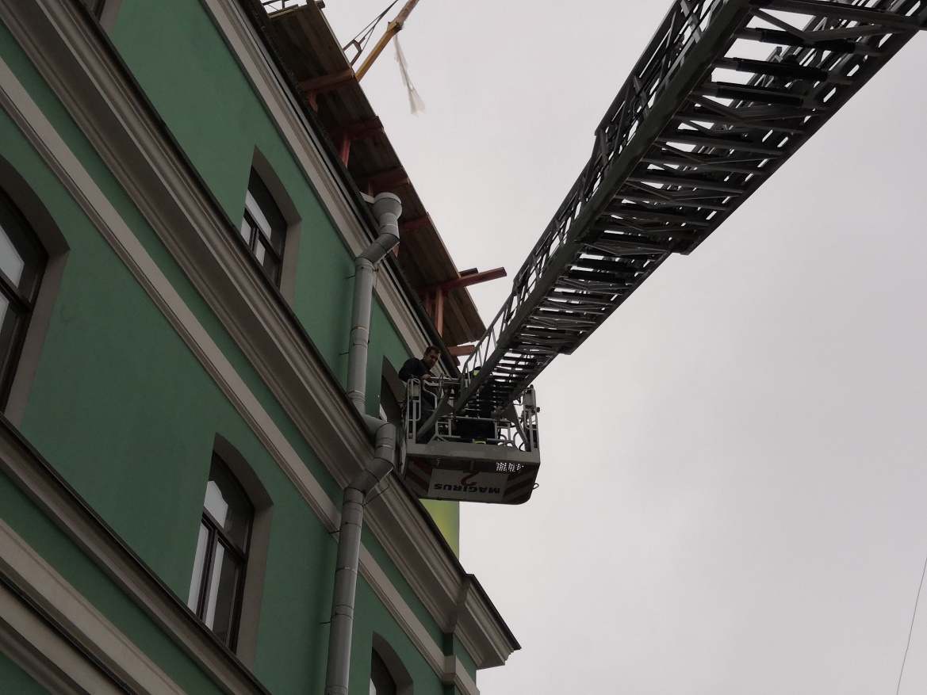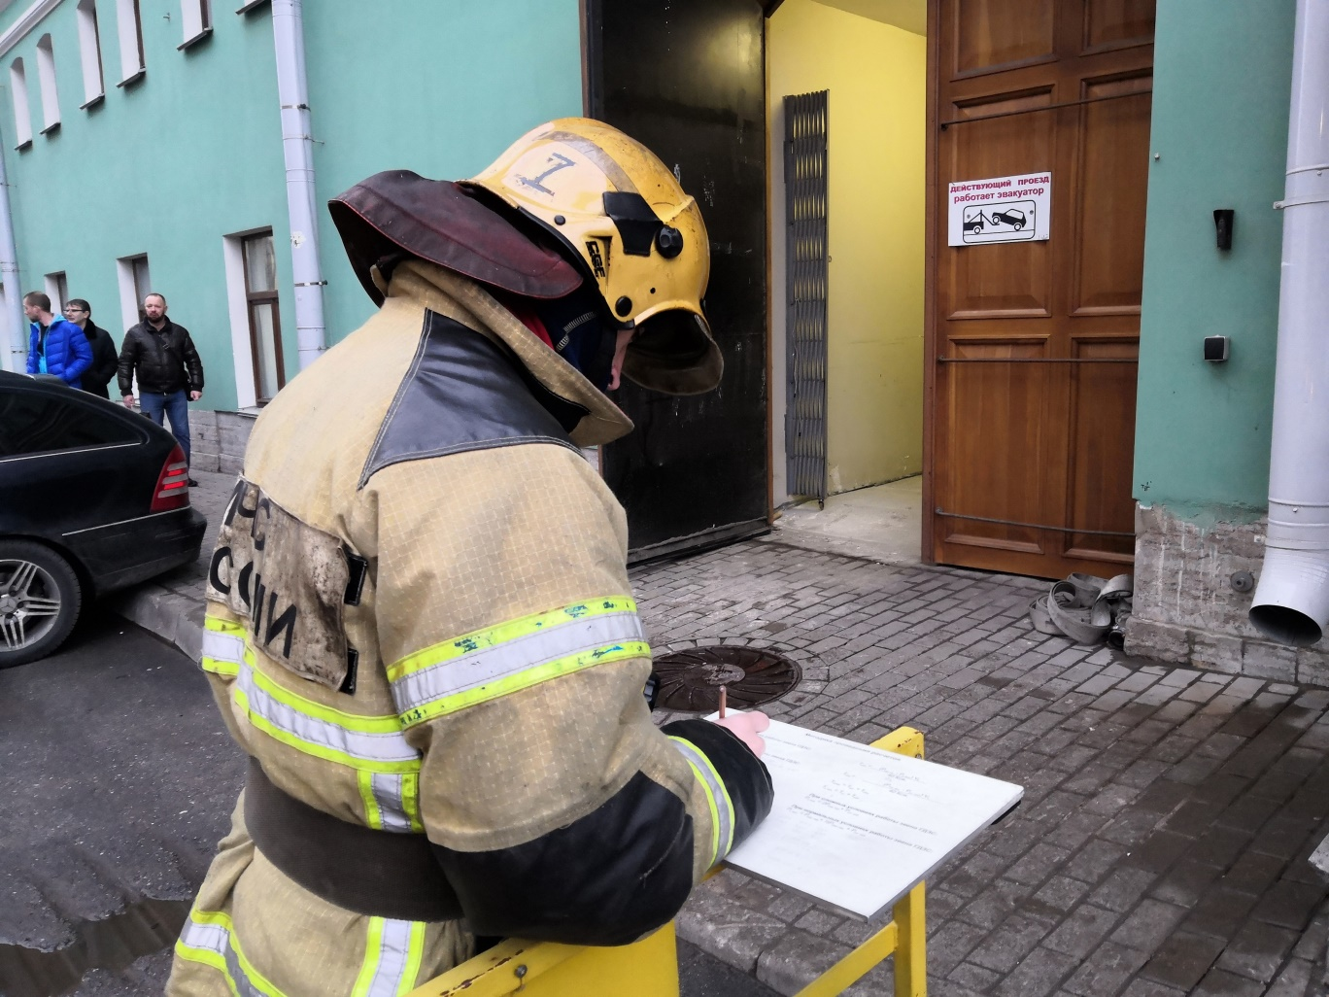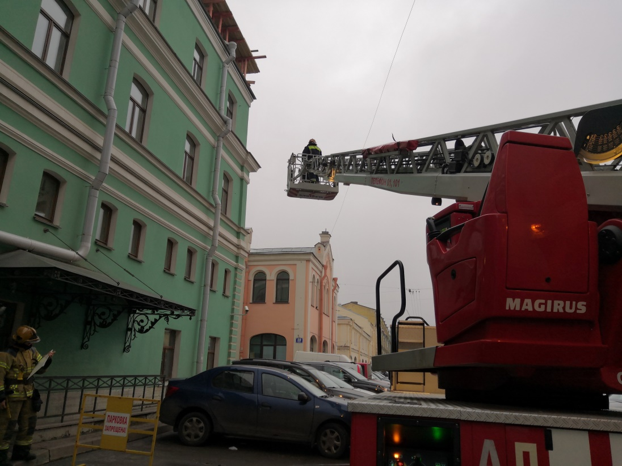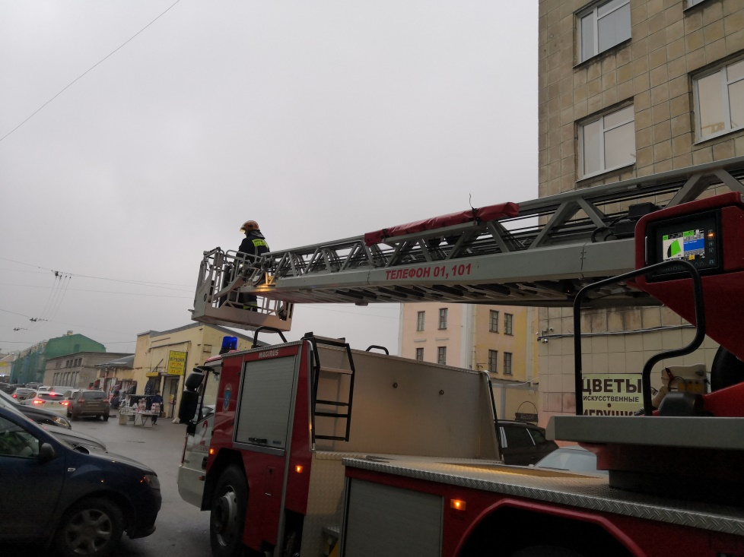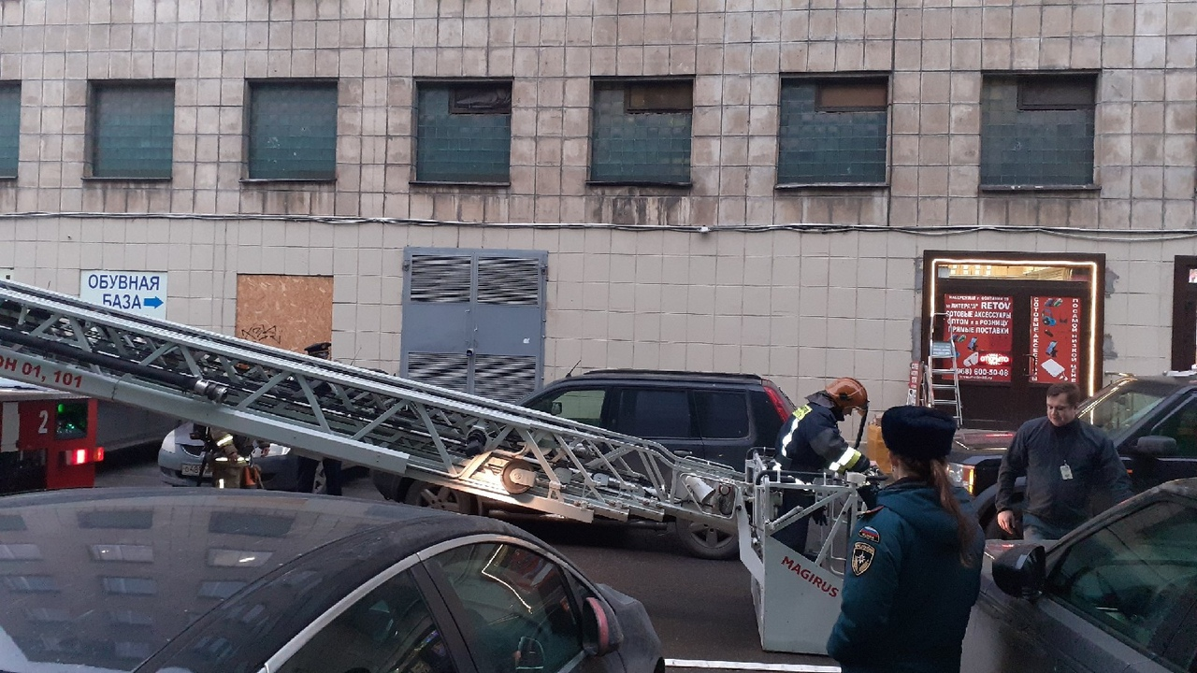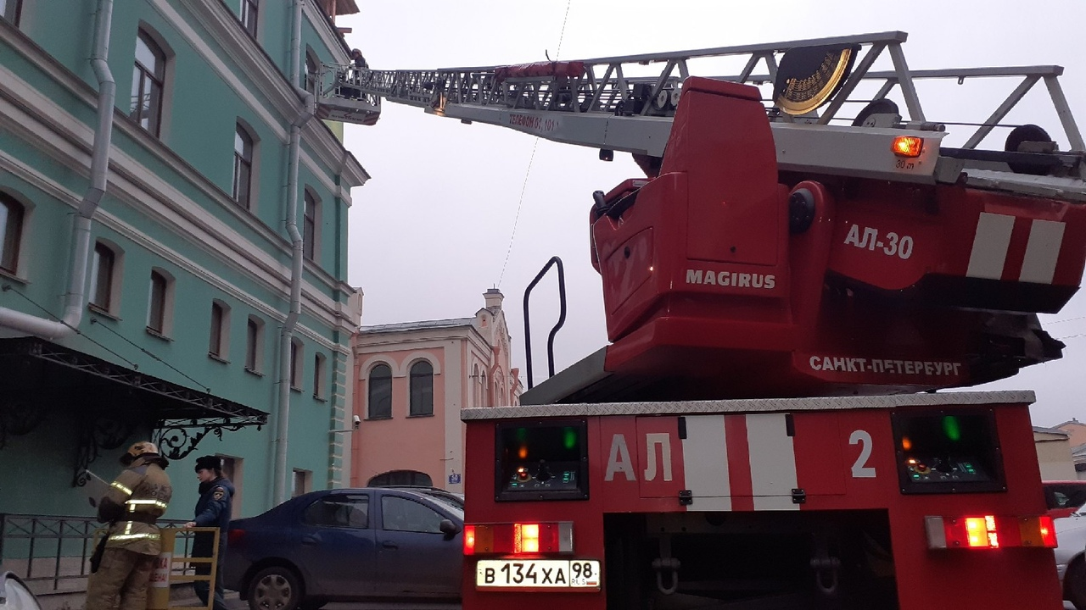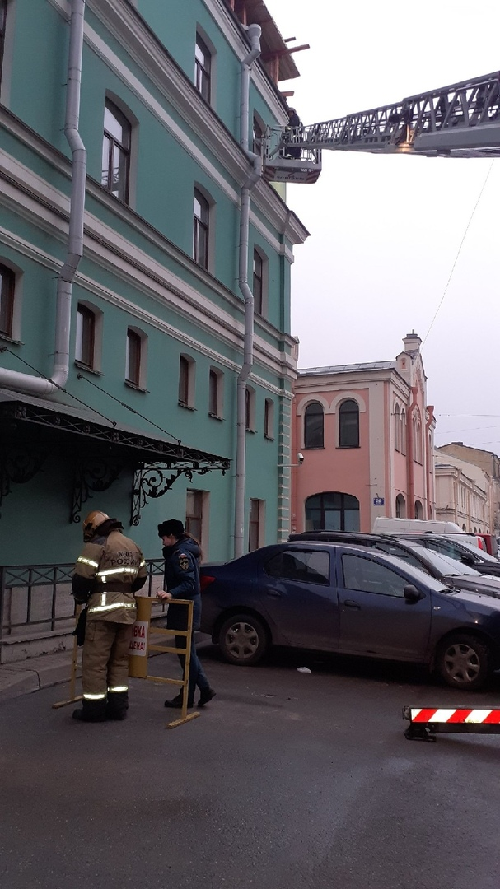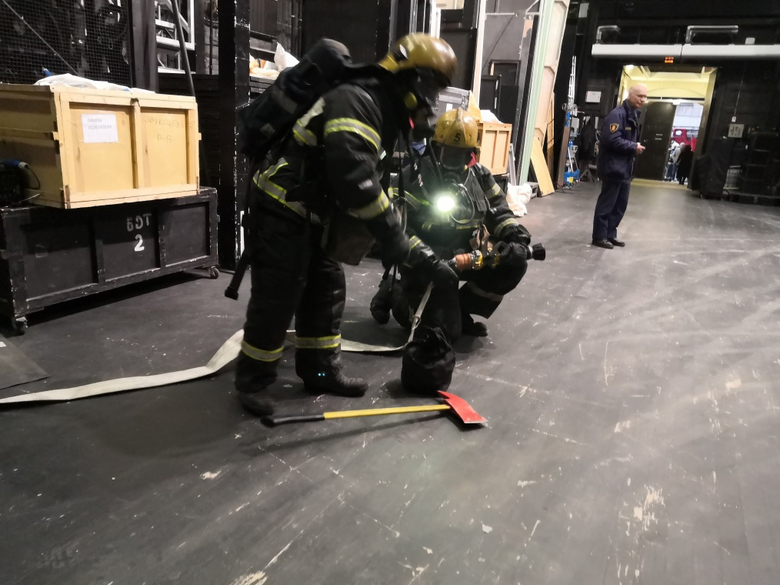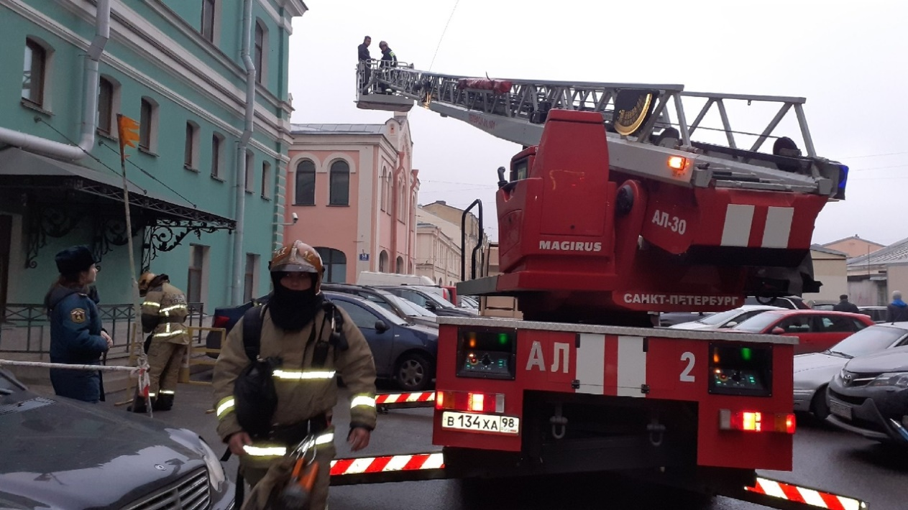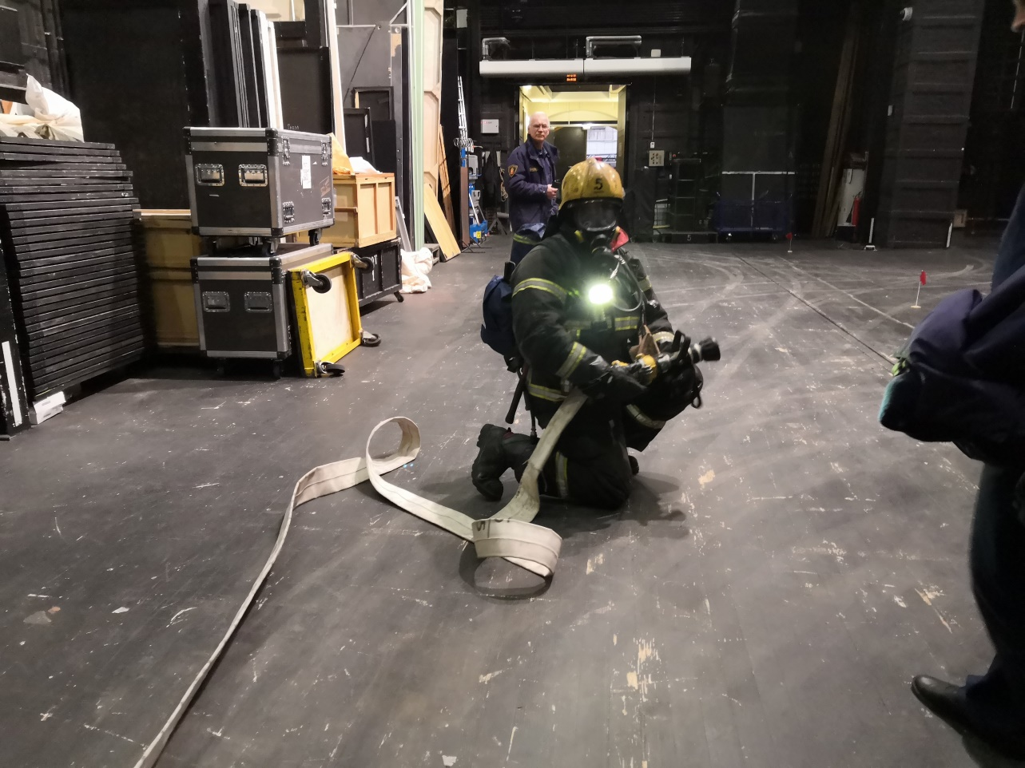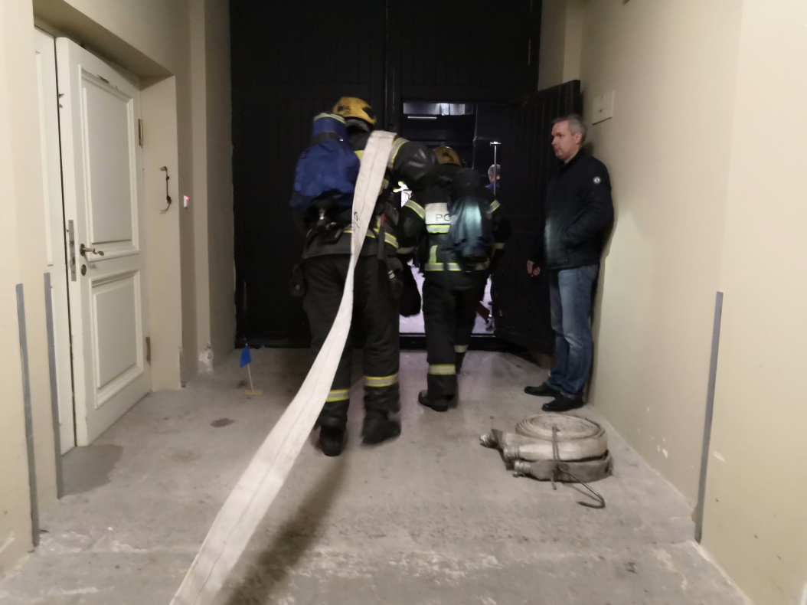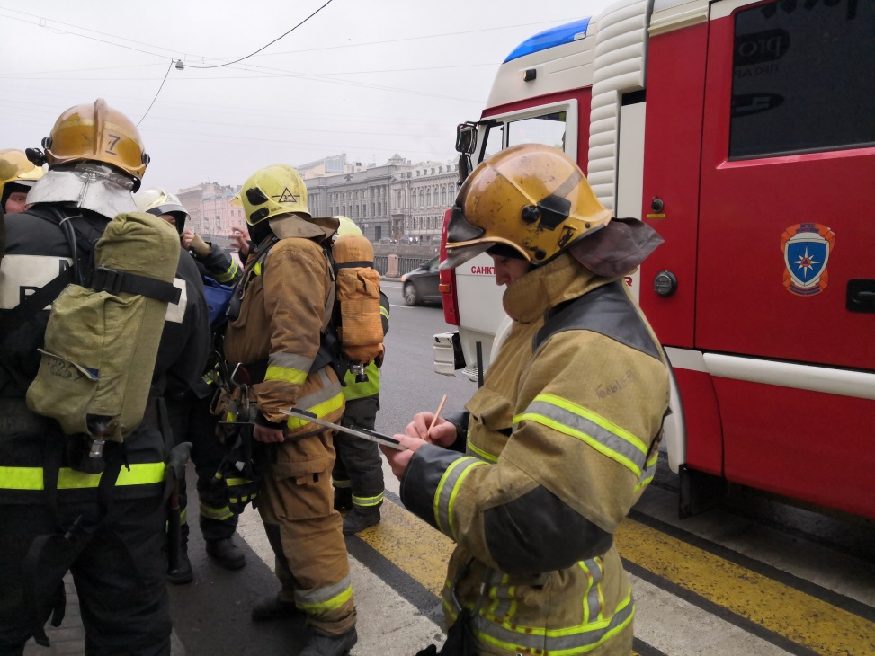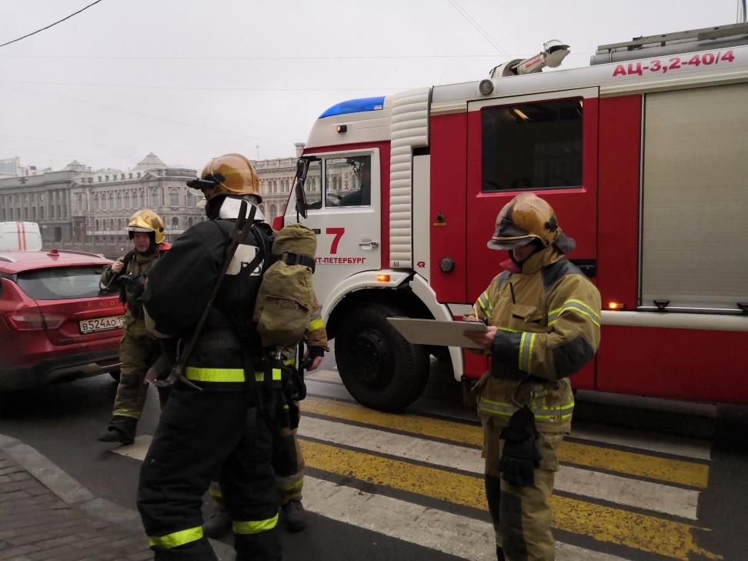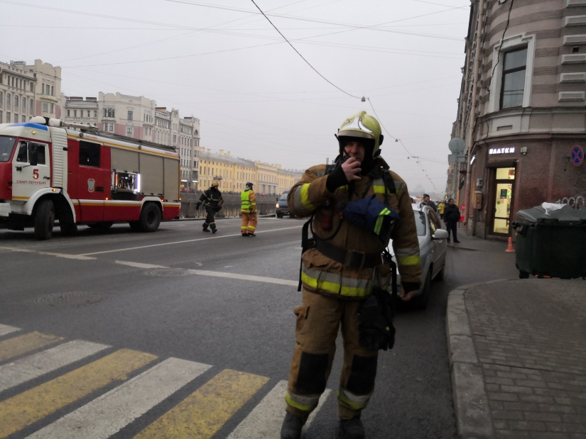

ОНДПР Центрального района
25.12.2019

